

**VUOROVAIKUTUS**

**VANHEMPAINNEUVOSTO**

**ROHKEUS**

näkyy toiminnassa siten, että meillä on rohkeutta puuttua erilaisiin asioihin ja uskallamme yrittää ja kokeilla uusia asioita.

**RAKKAUS**

näkyy toiminnassa siten, että olemme aidosti läsnä, kannustamme sekä kohtelemme toisiamme ja luontoa kauniisti.

**REILUUS**

näkyy toiminnassa siten, että olemme avoimia, ystävällisiä ja auttavaisia. Toimimme yhdenvertai-suusperiaatteella.

**Lapsi on ainut-laatuinen ja lapsuus on itseisarvo.**

L

**Kotkan varhaiskasvatussuunnitelman arvot**

**Kaupunkistrategian arvot**

**Kulttuurinen moninaisuus**

**on rikkaus.**

**Kestävä elämäntapa on välttämätöntä.**

**ARVOPERUSTA**

**YKSIKKÖMME PAINOPISTEET**

**ULKONA OPPIMINEN**

**Yksikön toimintasuunnitelma**

**YKSIKKÖ**

**LANKILAN PÄIVÄKOTI**

**TOIMINTAVUOSI**

**2023-2024**

**LEIKKI JA LIIKUNTA**

**PIENRYHMÄTOIMINTA**

**Yksikön toimintasuunnitelma**

**YKSIKÖN TOIMINTASUUNNITELMA**

Yksikön toimintasuunnitelma perustuu [Kotkan varhaiskasvatussuunnitelmaan](https://peda.net/kotka/varhaiskasvatus/vp3).

Yksikkö tarkentaa kuntakohtaisia ratkaisuja seuraavien otsikoiden kautta:

1. VARHAISKASVATUKSEN JÄRJESTÄMINEN
2. ARVOT JA LAPSEN HYVINVOINTI
3. ARVIOINTI JA KEHITTÄMINEN
4. YHTEISTYÖ JA LAPSEN VARHAISKASVATUSSUUNNITELMA
5. TOIMINTAVUODEN TEEMAT JA TAPAHTUMAT
6. KULUNEEN TOIMINTAVUODEN ONNISTUMISET

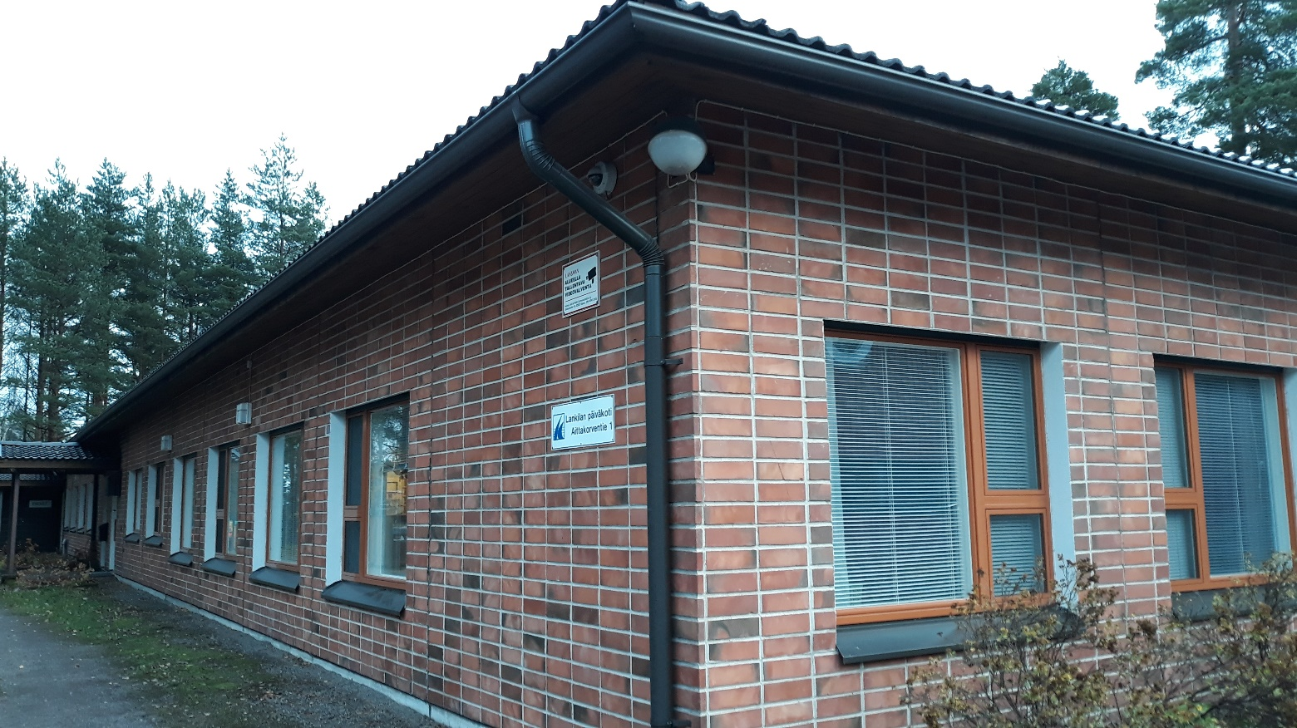

**Varhaiskasvatuksen järjestäminen**

1. **VARHAISKASVATUKSEN JÄRJESTÄMINEN**

Kunnan velvollisuus on vastata lapsen varhaiskasvatusoikeuteen ja tarjota perheille heidän tarvitsemaansa palvelua.

Päiväkodit toimivat perhepäivähoidon lasten varahoitopaikkoina. Varhaiskasvatusta järjestetään tarvittaessa myös esiopetuksen lapsille esiopetuksen yksiköissä, jotka sijaitsevat koulurakennuksissa. Avoimen varhaiskasvatuksen toimintaan lapsi tulee aikuisen (huoltaja, isovanhempi, kummi jne.) kanssa. Sen lisäksi avoimessa varhaiskasvatuksessa järjestetään lapsille kerhoja.

Kotkan varhaiskasvatuksen alueet, yksiköt ja toimintamuodot:

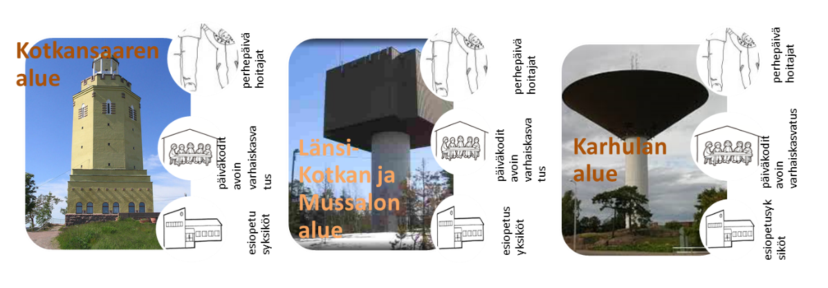

**KUVAUS YKSIKÖSTÄ**

|  |  |
| --- | --- |
| |  | | --- | | Lankilan päiväkoti on perustettu v.1980. Se sijaitsee Aittakorvessa, Mussalontien ja Aittakorventien risteyksen lähellä ja Liikuntakeskus Kotkan vieressä.  Piha-alue on suuri ja vaihteleva. Pienet voivat ulkoilla osan päivää omalla aidatulla pihallaan. Pihalla on erilaisia leikkivälineitä, alue pyöräilyyn, pallopelipaikka sekä luonnon mäki. Pihan vieressä on lähiliikuntapaikka ja Aittakorven esikoulu sekä koulu. Lähistöllä on myös luontokohteita, joissa ryhmät käyvät.  Lankilan päiväkoti on avoinna klo 6.30 - 17.00. Tarvittaessa aukiolo on erillisen, etukäteen tehdyn varauksen mukaan klo 6.00-18.00.  Päiväkodissa toimii neljä ryhmää: Ulpukat 0-3-v.,Lumpeet 0-3-v., Kaislat 3-5-v. ja Korennot 3-5-v. Kasvattajia (varhaiskasvatuksen opettaja/varhaiskasvatuksen lastenhoitaja) on yhteensä 12. Henkilöstöön kuuluvat myös resurssilastenhoitaja (kevään 2024 ajan) ja varhaiskasvatuksen ohjaaja.  Lisäksi henkilökuntaamme kuuluu varhaiskasvatuksen erityisopettaja, joka työskentelee säännöllisesti päiväkodissamme. Varhaiskasvatuksen kuraattori ja S2 (Suomi toisena kielenä)- koordinaattori käyvät tarvittaessa ryhmissämme ja/tai palavereissa vanhempien kanssa.  Lankilan päiväkodin johtajan alaisuudessa on lisäksi lähellä oleva Aittakorven esikoulu, jossa on kolme ryhmää. Kasvattajia on 7.  Koulujen syys- ja talviloman aikana päiväkodin ja esikoulun lapset toimivat pääsääntöisesti päiväkodilla. Joululomalla ja heinäkuussa lasten hoito on varhaiskasvatusalueella sovitussa päiväkodissa.  Esikoululaisten osalta illan viimeiset vuorot hoidetaan päiväkodin toimitiloissa. | |

**Arvot ja lapsen hyvinvointi**

1. **ARVOT JA LAPSEN HYVINVOINTI**

Yksikön ja toimintamuodon toimintasuunnitelma kääntää käytännön kielelle varhaiskasvatuksen toimintakulttuurin arvoja ja tavoitteita. Tällä tarkoitetaan arvostavan vuorovaikutuksen, liikkumisen ja leikin, lasten osallisuusmahdollisuuksien sekä tutkivan toiminnan ja oppimisen toteutumiskuvauksia. Lisäksi kuvataan kasvatus-, opetus- ja oppimisympäristöratkaisuja.

Yksikössä tai toimintamuodossa toteutuva vuorovaikutus sisältää myös varhaiserityiskasvatuksellista osaamista. Varhaiskasvatuksen erityisopettajat (veot) konsultoivat varhaiskasvatuksen henkilökuntaa, ovat mukana lasten arjessa sekä kohtaavat huoltajia.

Kotkalainen varhaiskasvatus tukee arvojen toteutumista.

|  |  |  |  |
| --- | --- | --- | --- |
| **ARVOT YKSIKÖN TOIMINNASSA**   |  | | --- | | Kasvattajien kesken on käyty keskustelua siitä, millaisiin arvoihin haluamme pohjata työtämme lasten kanssa. Lapsen turvallisuus ja turvallisuuden tunne varhaiskasvatuksessa ollessa on ensisijaisen tärkeää. Lähdemme siitä, että jokainen lapsi on arvokas ja ainutlaatuinen. Kunnioitamme perheiden kieli- ja kulttuuritaustaa kulttuurinen moninaisuus huomioiden. Haluamme aidosti kuulla lapsia ja perheitä sekä toimia niin, että lasten ja perheiden osallisuus mahdollistuu. Tätä edesauttaa lasten, vanhempien ja henkilökunnan avoin vuorovaikutus ja yhteisen ymmärryksen luominen.  Kotkan kaupungin arvot ovat reiluus, rakkaus ja rohkeus. Niihin liittyen  haluamme olla aidosti läsnä vuorovaikutuksessa ja auttaa toisiamme. Yhdessä löydämme ratkaisuja toimivaan varhaiskasvatuksen arkeen. Puhumme ja kohtelemme toisiamme kunnioittavasti ja kauniisti. Nostamme esiin lasten yksilölliset ja ryhmäkohtaiset sekä aikuisten onnistumiset ja iloitsemme niistä yhdessä. Lapset saavat aikuisilta läheisyyttä ja hellyyttä. Tavoitteenamme on luoda myönteisen ja luottamuksellinen ilmapiiri, jossa jokaisella on mahdollisuus kokeilla ja oppia. Uskallamme ylittää itsemme ja kokeilla uusia asioita sekä puuttua erilaisiin esille nouseviin seikkoihin. Kiusaamiselle on nollatoleranssi ja teemme jatkuvasti työtä kiusaamisen eri muotojen huomioimiseen ja käsittelyyn ryhmissämme. Yhteisöllisyys, kiireettömyys ja toiminnallisuus ovat tärkeitä toiminnassamme. Meille on tärkeää luoda oppimisympäristö, jossa toteutuvat oppimisen ilo, kannustaminen tutkivaan ja oivaltavaan oppimiseen, mahdollisuus leikkitaitojen kehittymiseen sekä tilaisuus omakohtaisten luonto-kokemusten kautta saavutettavaan ympäristöarvojen kunnioittamiseen.  Päiväkodissamme ja esikoulussamme toimii vanhempainneuvosto, jonka kokouksiin ja tapahtumiin ovat kaikki vanhemmat ja perheet tervetulleita. Vanhempainneuvosto luo vuosittain oman toimintalinjansa.  Henkilökunta on avuliasta, kunnioittaa toistensa työtä. He päivittävät aktiivisesti tietojaan ja osaamistaan varhaiskasvatukseen liittyvästä lainsäädännöstä, varhaiskasvatussuunnitelmista ja muista ohjaavista asiakirjoista sekä Kotkan varhaiskasvatuksessa meneillään olevista hankkeista ja prosesseista. Henkilökunta tekee yhteistyötä ja mentorointia yli ryhmärajojen, vahvuuksiaan hyväksikäyttäen.  Lapsen etu on tärkein tehtävämme ja sen toteuttamista ohjaa Varhaiskasvatuslaki.  **LAPSEN HYVINVOINNIN JA OSALLISUUDEN TURVAAVA VUOROVAIKUTUS** | | 2.2 Lapsen hyvinvoinnin turvaava vuorovaikutus | | Lapsen fyysistä, psyykkistä ja sosiaalista hyvinvointia turvaa päiväkodin henkilökunta yhteistyössä vanhempien kanssa.  Henkilökunta havainnoi lapsia, heidän sanatonta kommunikaatiotaan ja kuuntelee sekä keskustelee heidän kanssaan. Hyvä vuorovaikutus lasten ja aikuisten välillä sekä lasten kesken mahdollistaa lasten ideoiden ja toiveiden esiin tuomisen ja toteuttamisen. Lasten toiveita kerätään monipuolisilla tavoilla ja dokumentoidaan. Lapset saavat osallistua leikki- ja oppimisympäristön suunnitteluun sekä esittää toiveita toiminnalle. Kasvattajat toimivat aktiivisessa vuorovaikutuksessa lasten kanssa. Myös vanhempien mielipiteitä ja toiveita kuunnellaan.  Lasten kanssa liikutaan sisällä ja ulkona turvallisuudesta huolehtien. Lapsia kannustetaan ulkoiluun ja monipuoliseen liikkumiseen mm. pihalla ja retkillä. Lapsille annetaan mahdollisuus rauhoittumiseen ja/tai lepoon. Selkeä, mutta joustava päivän rakenne edistää lasten turvallisuuden tunnetta.  Ruokailu on tärkeä yhteinen tilanne, jossa kannustetaan lapsia oikeisiin ruokailutottumuksiin ja -tapoihin. Lasten kanssa harjoitellaan uusien taitojen oppimista, kuten henkilökohtaiseen hygieniaan, pukemiseen ja tavaroista huolehtimiseen liittyviä asioita. Lapsia autetaan ja heidän itsenäisyyden lisääntymistään tuetaan asteittain.  Varhaiskasvatuksen tehtävänä on kehittää lapsen yhteistyö- ja vuorovaikutustaitoja, edistää lapsen toimimista vertaisryhmässä sekä ohjata eettisesti vastuulliseen ja kestävään toimintaan, toisten ihmisten kunnioittamiseen ja yhteiskunnan jäsenyyteen.Kiusaamista ja toisten satuttamista ei sallita. Lapsia ohjataan em. asioissa oikeaan ennakoiden, ehkäisten ja tarvittaessa tilanteisiin puuttuen. Lapsia ohjataan toimimaan vastuullisesti ja turvallisesti eri ympäristöissä sekä opetellaan tunnetaitoja. Lapsi saa lohdutusta ja tukea sitä tarvitessaan.  On tärkeää tunnistaa jokaisen lapsen yksilöllisen tuen tarve ja järjestää tarkoituksenmukaista tukea varhaiskasvatuksessa tarpeen ilmettyä yhteistyössä kasvattajien kanssa.  Varhaiskasvatuksen erityisopettaja (veo) käy säännöllisesti päiväkodilla, Hän konsultoi henkilökuntaa lasten ohjaamisessa, osallistuu lasten/perheiden ja moniammatillisten yhteistyökumppaneiden kanssa pidettyihin palavereihin, osallistuu ryhmien toimintaan mahdollisuuksien mukaan.  Varhaiskasvatuksen kuraattorin työ painottuu yhteisöllisen hyvinvoinnin ylläpitämiseen ja sen lisäämiseen yhteistyössä päiväkodin kasvattajien kanssa, sekä auttaa ja vahvistaa yksittäisten lasten sosiaalisia taitoja. Myös vanhemmuuden tukemiseen ja vahvistamiseen voi saada häneltä apua.  Kuraattori auttaa erilaisissa sosiaalisissa pulmatilanteissa ja ongelmien ennalta-ehkäisyssä, yhteistyössä huoltajien ja varhaiskasvatuksen henkilöstön kanssa.  Tarvittaessa kuraattori on myös apuna ja tukena perheen muutostilanteissa tai kriiseissä.  Suomi toisena kielenä- opettaja käy tarvittaessa ryhmissämme. Hän ohjaa ja neuvoo kasvattajia heidän työssään monikulttuurisuuteen ja kielen oppimiseen liittyvissä asioissa sekä tuottaa materiaalia varhaiskasvatuksen käyttöön. | |

**Arviointi ja kehittäminen**

1. **ARVIOINTI JA KEHITTÄMINEN**

Varhaiskasvatuksen arviointia toteuttavat henkilöstö, lapset ja huoltajat. Toteutusmuotoina kaupungin tasolla ovat erilaiset kyselyt sekä auditointi.

Pienryhmäpedagogiikassa vahvistuu aikuisen läsnäolo vuorovaikutuksessa, jolloin lasten tuottamaa arviointitietoa on välittömästi nähtävissä ja hyödynnettävissä. Henkilöstö tallentaa arviointitietoa ja välittää sitä yksikön sekä kunnan suunnitelmiin.

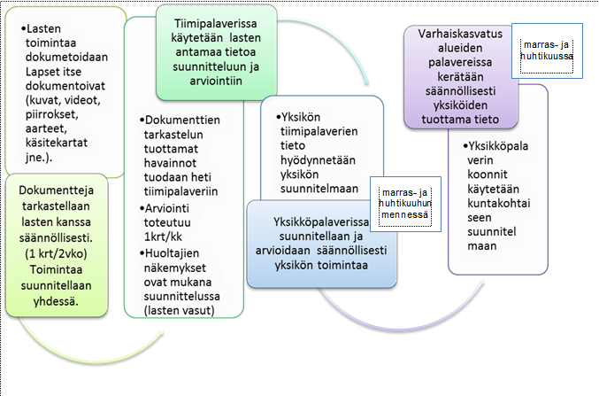

**ARVIOINNIN TOTEUTUMINEN YKSIKÖSSÄ (LASTEN JA HUOLTAJIEN OSALLISUUS)**

|  |
| --- |
| Henkilökunta suunnittelee, arvioi ja kehittää toimintaa oman työnsä puitteissa päivittäin sekä oman tiimin kokoontumisissa säännöllisesti viikoittain.  Päiväkodin neljä tiimiä laativat omat Tiimin toimintasuunnitelmansa, joita he toimintakauden aikana päivittävät ja tuovat niistä asioita yhteiseen keskusteluun, päiväkodin yhteisiin suunnitelmiin ja toimintalinjauksiin.  Joka toinen viikko talonpalavereissa ja kehittämispäivissä, kahdesti vuodessa, arvioidaan yhdessä varhaiskasvatussuunnitelman, hankkeen ym. mukaisten tavoitteiden ja toiminnan toteutumista. Lisäksi säännöllisissä varhaiskasvatuksen opettajien ja varhaiskasvatuksen lastenhoitajien tiimeissä pohditaan ja arvioidaan työstä esiin nousevia asioita ja kehittämiskohteita.  Yksikkökohtaisia suunnitelmia laaditaan ja arvioidaan kehittämispäivissä sekä päiväkodin ja esikoulun talonpalavereissa. Lisäksi erilaisten aiheiden ympärille kootuissa työryhmissä suunnitellaan, arvioidaan ja kehitetään toimintaa.  Lasten kanssa arvioidaan lapsille soveltuvin menetelmin erilaisia asioita esim. peukutuksin ja hymynaamoin. Isompien lasten kanssa pidetään lasten kokouksia toimintaa arvioiden ja suunnitellen. Kuvia käytetään arjen tukena, jotta jokaisella lapsella on mahdollisuus saada äänensä ja mielipiteensä kuuluviin. Arvioinnit dokumentoidaan ja niitä käytetään toiminnan suunnittelun pohjana.  Vanhempien kanssa käydään keskusteluja lapsia tuodessa ja hakiessa, vanhempain-illoissa ja sähköisten palautekanavien mm. sähköposti, tekstiviestit sekä edlevon kautta. Palautetta arvioidaan talonpalavereissa ja tiimeissä.  Vanhempien mielipiteitä erilaisiin asioihin selvitetään vuoden aikana joko erillisesti ja/tai vasukeskusteluissa, joista tehdään koonti ryhmän käyttöön. Vanhempien toivotaan kirjautuvan Edlevoon, Muksunettiin ja Pedanettiin. Edlevossa ilmoitetaan lasten hoitoajat ja saat tiedotteita ryhmästä, päiväkodista ja Kotkan varhaiskasvatuksesta. Muksunetissä voit lukea lapsesi varhaiskasvatussuunnitelman ja hyväksyä sen sekä saat tiedotteita päiväkodilta ja yleisesti varhaiskasvatuksesta. Pedanetissä voit tutustua päiväkodin toimintaan, Kotkan varhaiskasvatussuunnitelmaan ja saat yleistä tietoa paikallisesta varhaiskasvatuksesta. Näihin sähköisiin palveluihin toivotaan kaikkien vanhempien kirjautuvan. Neuvontaa on mahdollista saada.  Varhaiskasvatuksen asiakaskysely käydään läpi yhdessä palautetta pohtien. Kiinnitetään huomiota hyvin menneisiin asioihin ja valitaan yhteiset kehittämiskohteet tulevalle kaudelle. Kehittämiskohteenamme on edelleen lapsen päivästä kertomisen vahvistaminen. Olemme sopineet, että ryhmän kasvattajat jättävät viimeisessä tai viimeisissä vuoroissa oleville kasvattajille kirjallisen tiedon lapsen päivän sujumisesta. Kehittämiskohteiden toteutumista arvioidaan puolivuosittain. |

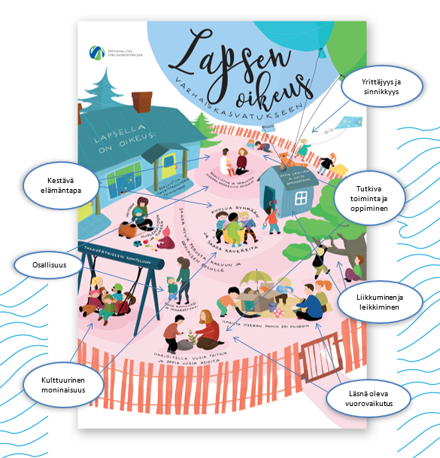

**YKSIKÖN PAINOPISTEET JA NIIHIN TÄHTÄÄVÄ TOIMINTA**

|  |
| --- |
| Lankilan päiväkodissa on pitkät perinteet luonto- ja ympäristökasvatuksen toteuttamisessa. Kaikki ryhmät käyvät luontoretkillä, monet viikoittain. Tavoitteena on, että lasten omakohtaisten kokemusten kautta syntyy tunne rakkaudesta luontoon ja sen myötä luonnonsuojelun halu.  Luontoympäristössä lapset voivat nauttia luonnon kauneudesta, liikkua ja leikkiä monipuolisesti sekä tutkia heitä kiinnostavia asioita ja ilmiöitä.  Haluamme noudattaa valtakunnallisia alle 8 - vuotiaiden lasten liikuntasuosituksia. Niiden mukaan lasten päivään pitäisi sisältyä vähintään kolme tuntia liikuntaa, mikä muodostuisi kevyestä liikunnasta ja reippaasta ulkoilusta sekä erittäin vauhdikkaasta fyysisestä aktiivisuudesta. Osa liikunnasta toteutuu varhaiskasvatuksessa, osa kotona. Pitkiä istumisen jaksoja tulee välttää ja lyhyitä paikallaan oloja tauottaa. Suosituksissa korostuu riittävä lepo ja uni sekä terveellinen ravinto. Liikunta mahdollistuu päiväkodin ja koulun tiloissa, pihalla ja luontoretkillä. Kotkan varhaiskasvatus osallistuu Ilo kasvaa liikkuen-ohjelman toteuttamiseen. Ohjelman kehittämistä ja toteutumista arvioidaan vuosittain.  Lankilan päiväkodissa leikillä on keskeinen merkitys. Lasten leikkiä pyritään rikastamaan erilaisin keinoin. Aikuinen on tukemassa, ohjaamassa leikin juonellisuuden etenemistä ja varmistamassa pitkäkestoisen leikin toteutumista sekä varmistamassa, että jokaisella lapsella on mahdollisuus liittyä yhteiseen leikkiin.  Aikuisten rooli leikin tukemisessa voi olla moninainen; mahdollistaja, leikkijä ja pedagogi, roolin ottaja, kanssaseikkailija eli toimii leikissä ns. omana itsenään. Aikuinen voi toimia leikkimaailmassa myös dokumentoijana, jolloin hän havainnoi ja dokumentoi leikkiä. |

**Yhteistyö ja lapsen varhaiskasvatussuunnitelma**

1. **YHTEISTYÖ JA LAPSEN VARHAISKASVATUSSUUNNITELMA**

Huoltajien kanssa tehtävä yhteistyö on tärkeä osa varhaiskasvatuksen arkea. Sillä tavoitellaan huoltajien ja henkilöstön yhteistä sitoutumista lasten terveen ja turvallisen kasvun, kehityksen ja oppimisen edistämiseen. Yhteistyö tarjoaa huoltajille osalli-suuden mahdollisuuksia varhaiskasvatuksen suunnitteluun, toteutukseen ja arviointiin ja kehittämiseen.

Yhteistyö käynnistyy lapsen aloittaessa ja tutustuessa varhaiskasvatukseen sekä jatkuu päivittäin lasta tuodessa ja hakiessa. Varhaiskasvatuksessa jokaisella lapsella on varhaiskasvatussuunnitelma eli lapsen vasu, jonka laadinta käynnistyy huoltajien ja henkilöstön yhteisellä keskustelulla. Lapsi on keskustelussa joko fyysisesti läsnä tai hänen näkökulmansa tuodaan osaksi keskustelua.

Varhaiskasvatus tekee yhteistyötä myös muiden lapsille ja perheille suunnattujen palveluiden kuten esiopetuksen, neuvolan, perhetyön, puhe- ja toimintaterapian, perheneuvolan ja perusopetuksen kanssa. Yksittäisen perheen tai lapsen asioissa yhteistyötä tehdään aina yhdessä perheen kanssa.

**HUOLTAJAYHTEISTYÖ JA LAPSEN VASU YKSIKÖSSÄ**

|  |
| --- |
| Päiväkodinjohtaja on yhteydessä perheeseen, kun tieto päivähoitopaikasta on saatu. Hän antaa alkuinformaation lapsen ryhmästä ja tutustumiskäytännöistä sekä keskustelee perheen kanssa esiin tulevista kysymyksistä. Sen jälkeen perhe on yhteydessä tutustumisesta lapsen tulevaan ryhmään ja sopii tutustumiskäytännöistä.  Tutustumiskäynnillä kartoitetaan tutustumislomakkeen kysymysten avulla lapsen hoitoon liittyviä asioita, perheen toiveita, esitellään päiväkodin ja ryhmän toimintaa sekä täytetään tarvittavat lomakkeet.  Tutustumiskäynnit sovitaan ryhmän toimintaan sekä tutustujalle sopiviksi. Tutustumiskäynnit ovat tärkeitä lapsen sopeutumiselle uuteen elämäntilanteeseen. Tutustumiskäyntejä toteutetaan lapsen ja perheen yksilöllisten tarpeiden ja toiveiden mukaisesti.  Muutaman kuukauden kuluttua lapsen aloitettua päivähoidossa, perheen kanssa sovitaan lapsen varhaiskasvatussuunnitelman (vasu) laatimisen ajankohta. Ennen sitä ryhmän kasvattajat käyvät läpi tiimissään havaintoja lapsesta ja hänen toimimisestaan ryhmässä. Varhaiskasvatuksen opettaja käy vasukeskustelun huoltajan/huoltajien kanssa. Näin sekä kodin että kasvattajien tiimin näkemykset ja toiveet tulevat huomioiduksi. Isompien lasten kanssa voidaan toimia myös niin, että lapsi on osan aikaa keskustelussa mukana tai  lapsen toiveita on kysytty ennen keskustelua. Vasu kirjataan Muksunettiiin ja on sieltä luettavissa.  Lapsen varhaiskasvatussuunnitelmat päivitetään vuosittain.  Ryhmässä vaihdetaan päivittäin huoltajien kanssa arjen toiminnan kuulumisia tai jätetään viestiä esim. viimeisessä vuorossa olevalle kasvattajalle. Viestivälineenä toimivat myös puhelut, tekstiviestit sekä sähköposti.  Tietoa lasten kanssa tapahtuvasta varhaiskasvatustoiminnasta ja sen sisällöistä annetaan myös eteisten ilmoitustauluilla ja suullisesti.  Tiedottaminen tapahtuu Edlevo -sovelluksen välityksellä.  Dokumentoimme toimintaamme valokuvin ja Pedanet -sivuille. |

**Toimintavuoden teemat ja tapahtumat**

1. **TOIMINTAVUODEN TEEMAT JA TAPAHTUMAT**

Varhaiskasvatuksessa toiminta on yhteisöllistä ja oppiminen erilaisissa ryhmissä tapahtuvaa. Leikissä ja yhteisessä toiminnassa lapset voivat tuoda näkemyksiä esiin ja nähdä ehdotustensa toteutuvan. He neuvottelevat ja ratkaisevat aikuisen avulla eteen tulevia tilanteita. Lapset saavat kokemusta vaikuttamismahdollisuudesta, mikä vahvistaa toimintaan sitoutumista.

Huoltajien osallisuus ja heidän antamansa palaute yksikölle mahdollistuvat kohtaamisissa ja vanhempainilloissa.

**YKSIKÖN TEEMAT JA TAPAHTUMAT**

|  |
| --- |
| Syksyllä 2023 järjestimme toiminnallisen liikuntatapahtuman perheille. Tavoitteena oli henkilökunnan ja huoltajien tutustuminen, liikunnan riemu ja yhdessä tekeminen.  Jouluiset puurojuhlat järjestettiin ryhmittäin.  Lasten kulttuuriviikolla saimme päiväkotiimme teatteriesityksen vierailulle.  Valokuvaus järjestettiin Maaliskuussa.  Suunnitelma kevään ja kesän 2024 tapahtumista:   * Koko talon vappubileet * Ryhmien omat kevätkarkelot huoltajille * Ryhmissä juhlistetaan yhteisiä saavutuksia ja pidetään teemajuhlia ryhmän aikataulujen mukaisesti pitkin kevättä ja kesää   Lapsiryhmillä on omia teemallisia juhliaan, joissa voidaan huomioida eri kieli- ja kulttuuriryhmille ominaisia asioita tutustuen toisten tapoihin ja kulttuuriin.  Lapset voivat esittää toiveita ja osallistua sitä kautta suunnitteluun esim. lastenpalaverit.  Vanhempainyhdistys järjesti syksyllä 2023 Halloween tapahtuman perheille ja huhtikuussa on suunnitteilla toinen tapahtuma perheille. Vanhempainneuvosto tukee päiväkodin ja esikoulun toimintaa. Kiitos vanhempainneuvoston toimintaan osallistuneille. |

**Kuluneen toimintavuoden onnistumiset**

1. **KULUNEEN TOIMINTAVUODEN ONNISTUMISET**

Henkilöstön tavoitteellinen ja suunnitelmallinen itsearviointi on keskeisessä asemassa varhaiskasvatuksen laadun ylläpitämisessä ja kehittämisessä. Arvioinnin kohteena voi olla esimerkiksi henkilöstön vuorovaikutus lasten kanssa, pedagogiset työtavat tai oppimisympäristöt.

Myös lapset ja huoltajat arvioivat omalta osaltaan, miten yhdessä kirjatut toiminnan tavoitteet ja sovitut asiat ovat toteutuneet varhaiskasvatuksen toiminnassa. Myönteinen palaute ja toiminnan kehittäminen vahvistavat osaamista ja sen tunnistamista yksikössä.

**YKSIKÖN ONNISTUMISET**

|  |
| --- |
| Toimintakausi 2022-2023 sujui hyvin. Korona-ajan jälkeen löydettiin takaisin tuttuun ja turvalliseen rytmiin ja toimintaan. Muutoksia tiimeissä ja ryhmissä tapahtui toimintakauden aikana, koska kevään aikana lapsia tuli lisää päiväkotiin ja perustettiin viides, Viikareiden ryhmä. Aikuiset ja lapset joutuivat siis sopeutumaan ryhmämuutoksiin. Hyvällä yhteisellä suunnittelulla ja ammattitaitoiselle henkilökunnalla muutokset sujuivat erittäin rauhallisesti.  Varhaiskasvatustoiminta on ollut monipuolista ja varhaiskasvatuksen tavoitteiden mukaista. Päiväkodissamme näkyi tyytyväisiä lapsia. Oppimisympäristöjä tiimit muokkasivat toiminnan, lasten kiinnostuksen kohteiden ja tarpeiden mukaan toimintakauden aikana. Huoltajilta saatu positiivinen palaute ja arvostus monipuolisen ja lapsia kehittävän toiminnan järjestämisestä vahvistaa pyrkimystämme toimia lapsien parhaaksi ja edelleen kehittää toimintaamme.  Ulkoilu ja ulkona liikkuminen ovat meille tärkeitä. Ulkoilimme kaikilla säillä, kaksi kertaa päivässä. Kaikki ryhmät retkeilivät ahkerasti lähiympäristössä ja erityisesti luonnossa.  Leikki eri muodoissaan pysyi edelleen vahvasti toiminnassamme. Leikki ja leikin avulla oppiminen nähtiin tärkeänä opettamisen muotona.  Asiakaskyselyn tulokset 2023 olivat erittäin positiiviset ja kannustavat. Kehittämiskohteeksi nousi edelleen lasten päivittäisestä toiminnasta annettava tieto ja palaute huoltajille. Olemme yhdessä henkilökunnan kanssa pyrkineet vahvistamaan ja lisäämään tätä tiedonsiirtoa huoltajille. Monin osin tässä onnistuttiin, mutta pyrimme kehittämään vielä laadukkaamman ja sisällöllisesti monipuolisemman palautteen antamista.    Lapset ovat olleet touhukkaita, tyytyväisiä ja iloisia. Pyrimme löytämään jokaisen lapsen vahvuudet ja ohjaamme sekä tuemme heitä löytämään oman parhaan potentiaalinsa.  Kiitos lapsille, vanhemmille ja henkilökunnalle kuluneesta vuodesta. |
|  |
|  |